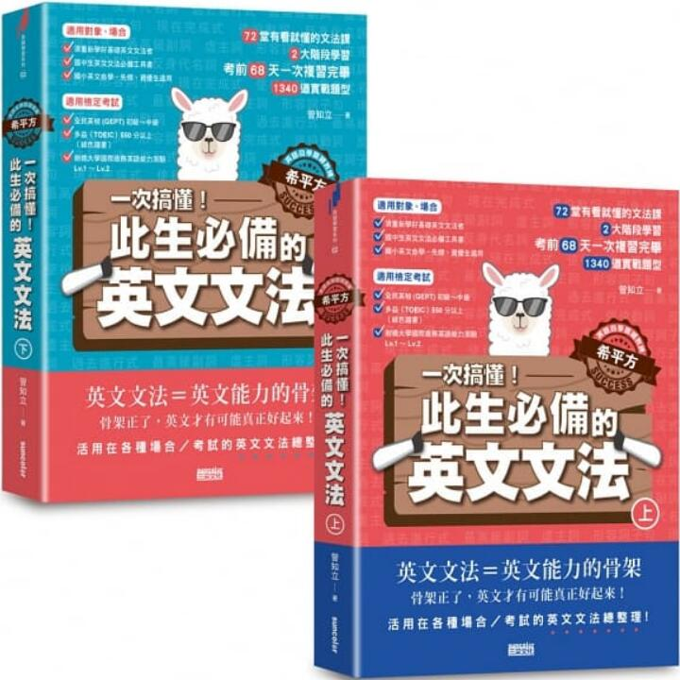
新 书 推 荐
類 別: 語言學習
中文書名：《一次搞懂此生必備的英文文法》
Yi Ci Gao Dong Ci Sheng Bi Bei De Ying Wen Wen Fa
作 者：曾知立 Zeng Zhi Li
出 版 社：三采文化
代理公司：ANA
出版日期：2021.10.15
頁 數：752頁（平裝＼雙色印刷）
審讀資料：樣書＼部份樣章

內容簡介：

英文文法＝英文能力的骨架。
骨架正了，英文才有可能真正好起來！

能活用在各種場合／考試的基本英文文法總整理，考前68天一次複習完畢！

上冊內容對應程度：三年級～七年級英文科文法內容下冊內容對應程度：八年級～九年級英文科文法內容
面對英文文法，你有自信能「完全掌握」嗎？
是否小考表現還行，但到了大考前，各種片斷的記憶紛雜，不知從何整理？
——「 什麼時候該用過去進行式？」「過去分詞該在什麼場合出現？」「要如何判斷正確的名詞子句、形容詞子句？」——
現在，你不必再苦惱，跟著「英語自學關鍵教練 希平方」，再複雜的英文文法都能輕鬆學會。
本書是：擁有５萬名會員、科技業與教育界爭相採用的教育平台「希平方」
首次推出能對應中／小學學制的文法總複習。
三年級～九年級都一定要懂的英文文法，
考前68天複習完畢，上各種考場都不用怕！
本書特色
2大階段學習：上冊對應「初級（三年級~七年級）」程度、下冊對應「中級（八年級~九年級）」程度，由淺入深，有效掌握英文文法
72堂基礎講解：上冊＋下冊共72單元，每單元都包含「文法講解」、「重點整理」、「活用英文」等豐富課程內容，有效一次掌握，戰勝常見陷阱考題 229個文法重點整理：上冊＋下冊共統整229個必讀文法重點， 最適合考前臨時複習，鞏固文法觀念！
1340道練習題：上冊＋下冊共1340道實戰題型，「活用測驗」、「前後文判斷字義」、「單字庫」、「總複習」等豐富題目與解答，有效測試吸收程度；搭配優良紙質，好翻閱、好書寫。上冊＋下冊共收羅850個以上必考單字！（取自「教育部公佈1200 基礎必備英文單字」）考前68天學習計畫：由希平方「五次間隔學習法」設計出的「學習計畫表」，考前68天讀完上冊＋下冊，將英文文法完全掌握！適合九年級以下所有學生，有效且完整地吸收正確的英文文法。 適合所有社會人士，此生必備的基本英文文法盡皆收錄，生活職場再也不用錯。考前最佳利器：無論是國小～國中的大考、小考、會考，或任何初級～中級英文證照考（全民英檢或多益......等），一次攻克！

作者簡介:
曾知立（Charlie）
希平方HOPE English 創辦人

學歷：師大附中／加州大學戴維斯分校經濟學學士／臺灣大學商學研究所GMBA碩士

1982年生，一口像母語人士般英文流利的他，從來就不是人生勝利組。

曾經，他只愛打球不愛念書：就讀師大附中的三年間，連續包辦全學年倒數前十名，但英文成績卻總是班上頂尖。大學電子系念不下去，面對未來，一度感到迷惘，卻因為英文流利而開啟了人生的第二次機會：成功自美國「公立長春藤名校」加州大學UC Davis畢業，並在加州矽谷就業。自此，他更深切體會到英文的重要性：任何人學好了英文，都有機會得到一份嶄新的職業規劃與人生藍圖。

2012年回國後和弟弟共同創立「希平方」，旨在幫助更多人學好英文，改變人生！複製父親的特訓模式，樹立「希式語言教學」，從根本去解決大家學不好英文的狀況。英語學習APP「攻其不背」與「玩轉文法」讓英語學習再也不用死背，英語聽得懂、讀得透、記得住、說得通，即學即用，成效超有感。許多學員都見證：「希平方讓我們再也不用去別的機構補習英文！」

著有：《英語自學關鍵教練 希平方：神奇，絕對可以複製》（三采文化出版）。

目錄:
＝＝＝＝＝＝上冊＝＝＝＝＝＝
［單元1］ 名詞【名詞應用規則】
［單元2］ 名詞【冠詞】
［單元3］ 名詞【複數名詞規則變化】
［單元4］ 名詞【複數名詞不規則變化】
［單元5］ 代名詞【代名詞應用規則、主格】
［單元6］ 代名詞【受格】
［單元7］ 代名詞【反身代名詞】
［單元8］ 代名詞【所有格】
［單元9］ 代名詞【所有格代名詞】
［單元10］ 動詞【be動詞】
［單元11］ 動詞【there is / there are】
［單元12］ 動詞【be動詞否定】
［單元13］ 形容詞【形容詞應用規則】
［單元14］ 動詞【簡單式動詞變化】
［單元15］ 動詞【過去式動詞】
［單元16］ 動詞【過去簡單式】
［單元17］ 動詞【簡單式否定】
［單元18］ 動詞【原形動詞】
［單元19］ 句型【祈使句】
［單元20］ 動詞【使役動詞】
［單元21］ 動詞【現在分詞】
［單元22］ 動詞【進行式應用規則、現在進行式】
［單元23］ 動詞【過去進行式】
［單元24］ 動詞【未來簡單式】
［單元25］ 助動詞【助動詞應用規則】
［單元26］ 助動詞【can / will】
［單元27］ 助動詞【should / must】
［單元28］ 助動詞【may / might】
［單元29］ 句型【yes / no問句：part 1】
［單元30］ 句型【wh-問句：part 1】
［單元31］ 介係詞【介係詞應用規則、常見地點介係詞】
［單元32］ 介係詞【時間介係詞】
［單元33］ 介係詞【搭配動詞的方向介係詞】
［單元34］ 介係詞【其他重要介係詞】
［單元35］ 介係詞【搭配動詞、搭配形容詞的介係詞】
＝＝＝＝＝＝＝下冊＝＝＝＝＝＝
［單元36］ 動詞【過去分詞】
［單元37］ 動詞【完成式應用規則、現在完成式】
［單元38］ 動詞【will否定、have否定】
［單元39］ 動詞【被動式應用規則】
［單元40］ 動詞【簡單被動式】
［單元41］ 動詞【感官動詞】
［單元42］ 形容詞【連綴動詞後】
［單元43］ 形容詞【比較級】
［單元44］ 形容詞【最高級】
［單元45］ 副詞【種類與位置】
［單元46］ 副詞【比較級、最高級】
［單元47］ 句型【感嘆句】
［單元48］ 句型【yes / no問句：part 2】
［單元49］ 句型【wh-問句：part 2】
［單元50］ 句型【附加問句】
［單元51］ 連接詞【FANBOYS：for、and、nor、but、or、yet、so】
［單元52］ 連接詞【WAIB：when / while、although、if、because】
［單元53］ 名詞子句【that】
［單元54］ 名詞子句【間接問句】
［單元55］ 虛詞【虛主詞】
［單元56］ 虛詞【花錢花時間虛主詞】
［單元57］ 形容詞子句【who / whom / whose】
［單元58］ 形容詞子句【that / which】
［單元59］ 動詞【時態】
［單元60］ 動詞【簡單式應用規則】
［單元61］ 動詞【動名詞】
［單元62］ 動詞【不定詞】
［單元63］ 虛詞【虛詞應用規則、天氣、時間】
［單元64］ 連接詞【連接詞應用規則】
［單元65］ 形容詞【作為補語應用】
［單元66］ 副詞【副詞應用規則】
［單元67］ 名詞子句、形容詞子句【應用規則】
✦不可不知的運用規則✦
［單元68］ 數字part 1【零～百萬、序數】
［單元69］ 數字part 2【幾點幾分、o'clock、quarter、sharp、past、年月日】
［單元70］ 數字part 3【分數、小數】
［單元71］ 字典中的詞性標誌【n.、v.、aux.、adj.、adv.、conj.、prep.】
［單元72］ 標點符號【逗號、句號、分號、驚嘆號、問號、引號、刪節號】

版權聯絡人：
Dony Hsu ( 许伯全)
Email： service@nurnberg.com.tw∣2366175957＠qq.com

